**Идентификация и настройка мехатронной системы с полиномиальным регулятором с использованием искусственной нейронной сети**

*Введение*

Высокое качество управления сложными объектами обеспечивается за счет применения принципа управления по состоянию, который реализуется в системах с полиномиальными регуляторами (ПР) входа-выхода. В условиях параметрической неопределенности реальных мехатронных систем становится актуальной задача автоматической идентификации и настройки ПР в процессе эксплуатации.

В целях снижения времени настройки системы с ПР до минимально возможного значения при идентификации предлагается использовать искусственную нейронную сеть (ИНС). По результатам единственного эксперимента в форме переходной характеристики ИНС позволяет определить параметры передаточной функции объекта управления. На основе полученных оценок выполняется автоматический расчет параметров ПР методом модального управления.

Для решения задачи параметрической идентификации мехатронных систем была использована радиальная ИНС, состоящая из двух слоев нейронов и обладающая высокой способностью к классификации данных.

*Создание модели объекта управления*

В качестве объекта исследования была выбрана двухмассовая мехатронная система с двигателем постоянного тока, структура которой приведена на Рис. *1*, где U – управляющее воздействие; M и Мс – моменты двигателя и нагрузки; Ω1 и Ω2 – угловые скорости 1-й и 2-й масс. Параметры системы: KPC =7 и TPC = 0,001 с – коэффициент передачи и постоянная времени преобразователя; , С = 0,16 Вб – конструктивный параметр двигателя; Ra = 3,15 Ом и Ta = 0,05 с – сопротивление и постоянная времени якорной цепи; J1 = 0,015 и J2 = 0,05 (кг м2) – моменты инерции 1-й и 2-й масс; С12 = 0,65 Н м – коэффициент жесткости; Kd = 0,01 кг м2/c – коэффициент трения.

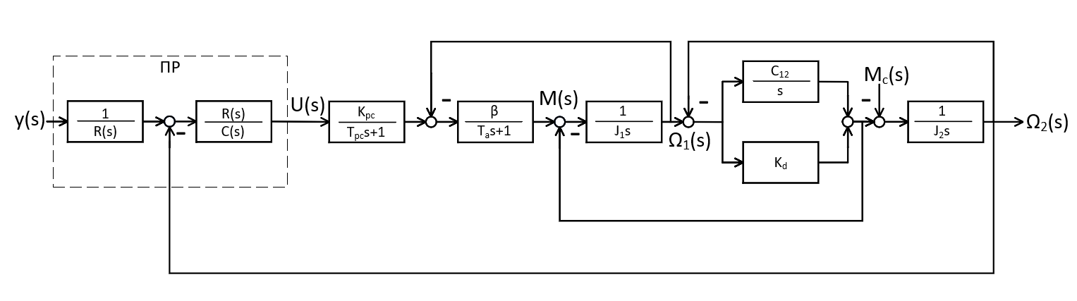

Рис. 1 – Модель двухмассовой ЭМС

*Создание обучающего и тестового наборов данных для проектирования РНС*

Как показывает анализ, для решения задачи идентификации целесообразно использовать радиальную ИНС, позволяющую наиболее эффективно проводить классификацию полученных данных. В радиальной ИНС каждый нейрон реагирует на определенный вид динамической характеристики объекта, что облегчает формирование оптимальной структуры сети. Обобщенная структура радиальной ИНС прямого распространения типа HRBF приведена на *Рис. 2*.

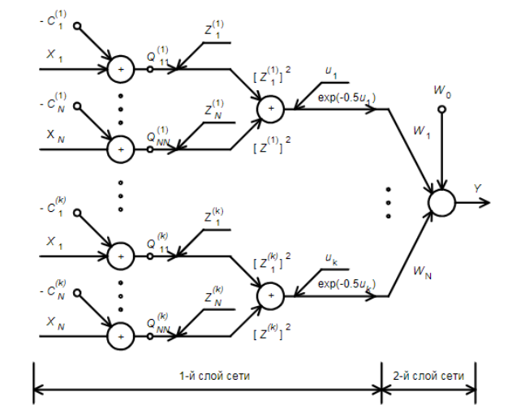

Рис. 2 – Структура радиальной ИНС

Радиальная ИНС состоит из двух слоев – 1-го (скрытого слоя) и 2-го (внешнего слоя). Нейроны 1-го слоя реализуют радиальные базисные функции (RBF), в данном случае функции Гаусса .

где x = (X1, X2, …, XN) – вектор входного сигнала; Ci – вектор центров i-го нейрона; Qi – диагональная матрица коэффициентов дисперсии.

Каждому нейрону RBF соответствует множество значений x, образующее кластер. Центр кластера определяется вектором Ci, а его размеры – матрицей Qi. Нейроны 2-го слоя являются линейными и вычисляют взвешенную сумму входных сигналов:

$$y_{m}=w_{0}+\sum_{i=1}^{K}{w_{i}φ_{i}(x)}$$

где K – число нейронов 1-го слоя (базисных функций); W = (W1, W2, …, WK) – вектор весовых коэффициентов.

Для проектирования нейронной сети необходимо определить значения ее параметров: веса связей, параметры базисных функций и смещения. Для этого выполняется процедура обучения – на вход нейронной сети подается вектор входных данных и полученные выходные данные сравниваются с желаемыми значениями, рассчитывается вектор значений ошибки и с его помощью изменяются значения параметров нейронной сети. Обучение сети является итерационным процессом и прекращается при достижении заданного критерия точности, достижения максимального количества итераций или максимального количества нейронов в сети.

Для формирования радиальной ИНС использовалась обучающая выборка, полученная путем вариации неизвестных параметров объекта управления J1, J2, C12 и Kd в пределах ±50% от номинальных значений. Выборка состоит из 500 переходных характеристик, взятых с интервалом To = 0,01 c, и соответствующих значений определяемых параметров.

Переходная характеристика модели объекта управления с номинальными значениями параметров показана на Рис. *2*.

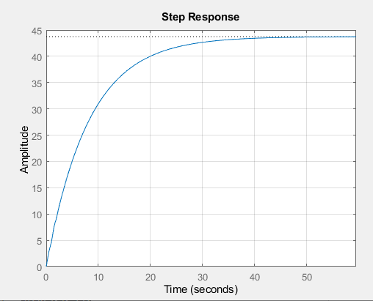

Рис. 3 - Переходная характеристика модели объекта управления с номинальными значениями параметров

Аналогичным образом был создан тестовый набор данных из 100 пар векторов.

Полученные переходные характеристики обучающего и тестового наборов данных показаны на Рис. *3*.

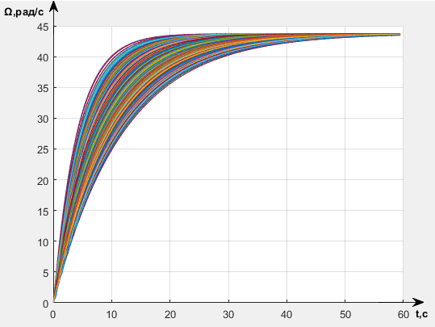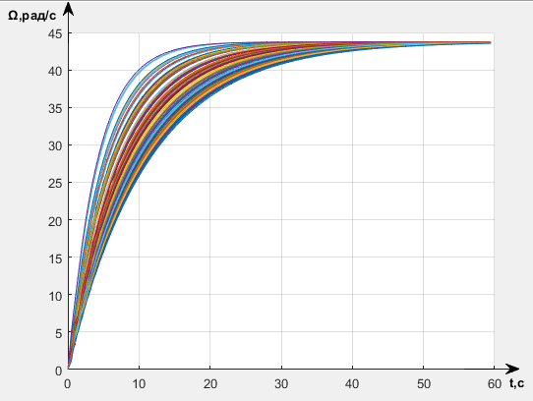

а) б)

Рис. 4 – Переходные характеристики: а – из обучающего набора данных, б – из тестового набора данных

*Проектирование нейронной сети*

Обучение радиальной ИНС проводилось в среде MatLab с использованием функции newrb, позволяющей оптимизировать количество нейронов 1-го слоя сети и определить их весовые коэффициенты. Процесс снижения ошибки в процессе обучения показан на Рис. *4*.

В результате была получена нейронная сеть, содержащая 275 нейронов.

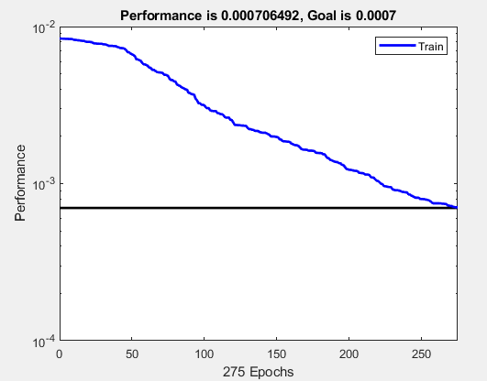

Рис. 5 – Отображение процесса обучения нейронной сети

*Проверка идентификации параметров модели с помощью спроектированной нейронной сети*

Для оценки точности идентификации параметров модели объекта управления с помощью РНС был выполнен расчет среднеквадратичного отклонения переходной характеристики модели объекта управления с идентифицированными с помощью РНС параметрами относительно переходной характеристики модели объекта управления с реальными параметрами с помощью программы на языке Matlab. Результаты выполнения программы показаны на Рис. *5* – Рис. *8*.

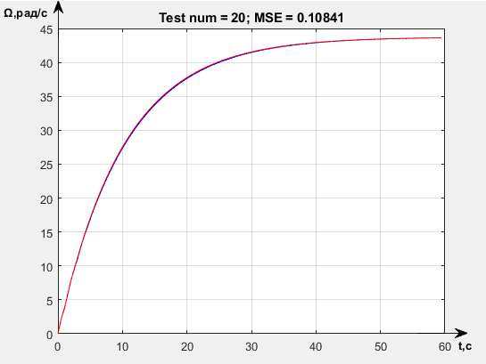

Рис. 6 – Сравнение переходных характеристик: синяя кривая – переходная характеристика с реальными значениями параметров модели, красная кривая - переходная характеристика с идентифицированными РНС значениями параметров модели

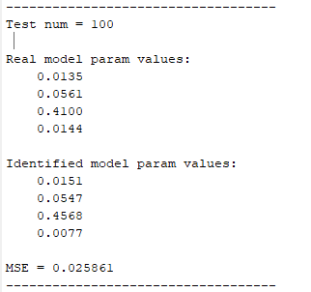

Рис. 7 – Значения реальных и идентифицированных параметров модели, отображаемые в командной строке среды Matlab

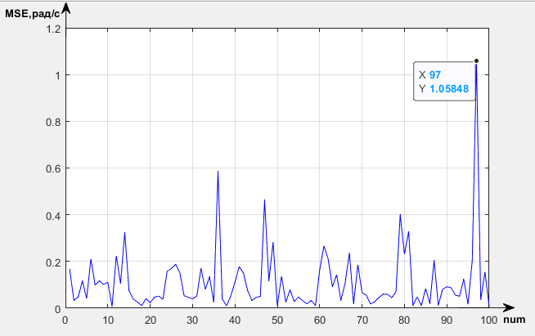

Рис. 8 – Среднеквадратичные значения ошибки между переходными характеристиками. По горизонтальной оси – номер пары векторов в тестовом наборе данных

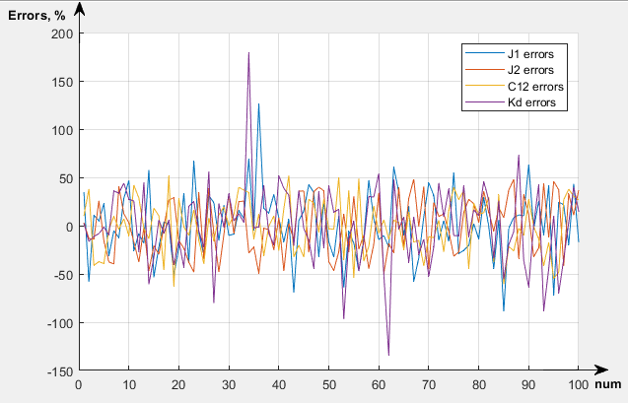

Рис. 9 – Графики значений относительных ошибок идентифицированных параметров модели. По горизонтальной оси – номер пары векторов в тестовом наборе данных

По графику на Рис. *7* максимальное значение среднеквадратичной ошибки составляет 1,058 рад/с, что составляет примерно 2,4% от статического значения угловой скорости второй массы модели объекта управления без регулятора. На графике на Рис. *8* видно, что присутствуют значительные отклонения идентифицированных параметров с помощью РНС от реальных значений параметров модели, большая часть ошибок лежит в диапазоне ±50%.

*Синтез динамического полиномиального регулятора на основе идентифицированных параметров модели*

Были выбраны минимальные степени полиномов регулятора R(s) и C(s), а также характеристического полинома D(s) замкнутой системы: deg R(s) = deg A(s) – 1 = 3; deg C(s) =1; deg D(s) = deg A(s) + deg C(s) = 5. Расчет параметров ПР осуществляется путем решения системы линейных уравнений, полученных на основе алгебраического уравнения синтеза: A(s) C(s) + B(s) R(s) = D(s).

Для обеспечения заданных динамических свойств системы управления используем при синтезе ПР характеристический полином Ньютона: $D(s)=(s+Ω_{o})^{5}$ при значении среднегеометрического корня Ωo = 9,0 рад/с

Расчет параметров динамического полиномиального регулятора был выполнен с помощью программы на языке Matlab. В качестве входных параметров функция использовались параметры модели объекта управления, а в качестве выходных параметров функция возвращала коэффициенты полиномов C(s) и R(s).

*Проверка расчета параметров регулятора на основе идентифицированных параметров модели объекта управления*

Алгоритм автоматической настройки системы, включающий в себя идентификацию параметров объекта управления при помощи предварительно обученной ИНС, был реализован в форме программы на языке MatLab

Тестирование процедуры настройки мехатронной системы с ПР проводилось с использованием выборки, аналогичной обучающей, состоящей из 100 переходных характеристик, снятых при случайной вариации параметров объекта. Полученные в результате автоматической настройки переходные характеристики системы управления и график среднеквадратичного отклонения переходной характеристики системы управления после настройки от переходной характеристики системы управления при номинальных значениях параметров модели объекта приведены на Рис. 9 и Рис. *10*.

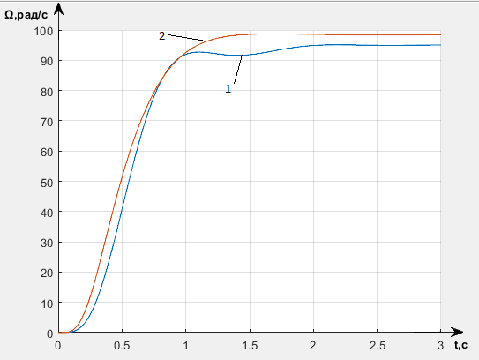

Рис. 10 – Переходные характеристики системы управления с ПР при вариации параметров объекта: 1 – до настройки, 2 – после настройки

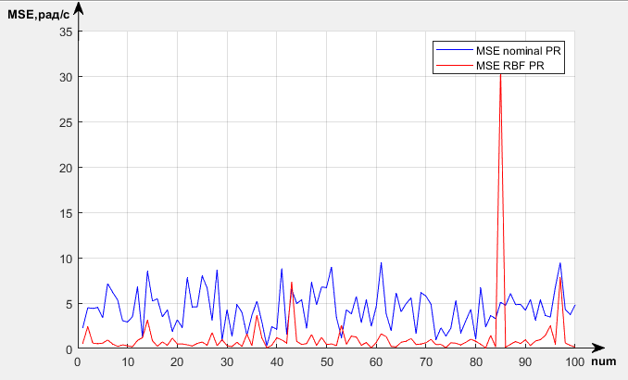

Рис. 11

На Рис. *10* видно, что выполнение процедуры автоматической настройки системы управления с применением РНС, в большинстве случаев обеспечивает меньшее значение среднеквадратичной ошибки от переходной характеристики системы с номинальными параметрами модели объекта управления, полученной при моделировании системы с параметрами модели объекта управления из тестового набора данных, чем полиномиальный регулятор, синтезированный на основе номинальных параметров модели. Следовательно, разработанная процедура настройки систем управления с ПР, основанная на применении радиальной ИНС, в большинстве случаев позволяет обеспечить заданное качество управления в условиях вариации параметров механической части объекта в пределах ±50% от номинальных значений. Единичные превышения скорее всего связаны с недостаточно точной идентификацией параметров системы с помощью РНС. Повышение точности идентификации параметров модели является задачей для будущих исследований.